Изучение замещения Pb²⁺ в перовскитной системе CsPbI₃ катионами Ca²⁺
Михеева М.М.^{1,2}
Студент
¹Российский химико-технологический университет имени Д. И. Менделеева,
Институт химии и проблем устойчивого развития, Москва, Россия
²Сколковский институт науки и технологий, Москва, Россия
E–mail: maria210900@gmail.com
В настоящее время эффективность солнечных батарей на основе галогенидных комплексов свинца превышает 25%. Основным препятствием для коммерциализации данных устройств является быстрая деградация фотоактивного слоя, обусловленная, в частности, присутствием органических катионов в структуре наиболее эффективных перовскитных материалов. Аналогом гибридных перовскитов является полностью неорганический α-полиморф CsPbI₃, формирующийся при температуре >300⁰C. Йодоплюмбат цезия при понижении температуры испытывает структурный переход в желтую δ-фазу с потерей фотовольтаических свойств [1].
Целью данной работы стало исследование влияния частичной замены свинца меньшим по размеру катионом Ca²⁺ на эффективность и фотостабильность черной фазы CsPbI₃ в тонких пленках и в структуре солнечных батарей.
Было установлено, что замещение свинца катионами Ca²⁺ в концентрациях от 5 до 30 мольных % способствует стабилизации черной орторомбической фазы: она образуется уже при низкотемпературном отжиге около ~100^{о}С. Пленки составов CsPb_{1-x}Ca_{x}I₃ характеризовали методами рентгенофазового анализа и оптической спектроскопии, а также сканирующей электронной микроскопии и EDX микроанализа.
Составы CsPb_{1-x}Ca_{x}I₃ были исследованы в качестве фотоактивных материалов в структуре солнечных элементов FTO/TiO₂/PCBM/перовскит/PTA/MoO₃/Ag. Найдены оптимальные толщины и температуры отжига перовскитных пленок с содержанием кальция 5, 8, 10%. Были также оптимизированы толщины верхних зарядово-транспортных слоев для каждого из изученных составов. Исследовано влияние оксидных и полимерных зарядово-транспортных слоев на фотостабильность пленок CsPb_{0.9}Ca_{0.1}I₃.
Солнечные батареи на основе полностью неорганического материала CsPb_{0.92}Ca_{0.08}I₃ в предварительных экспериментах показали КПД 7.3% (рисунок 1а) и максимальную квантовую эффективность ~85% (рисунок 1б).
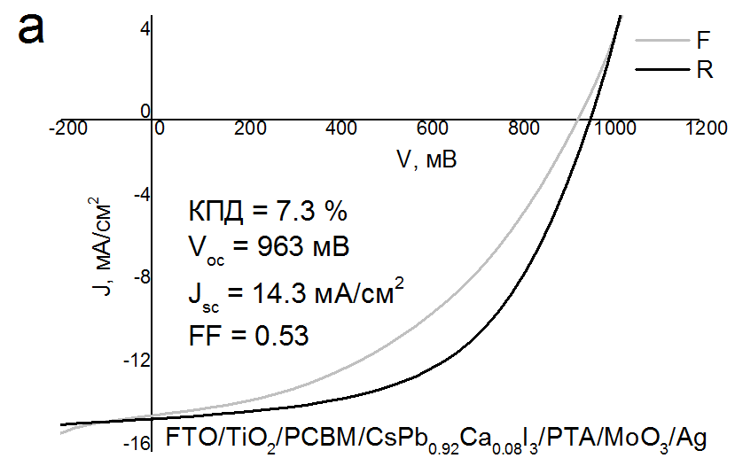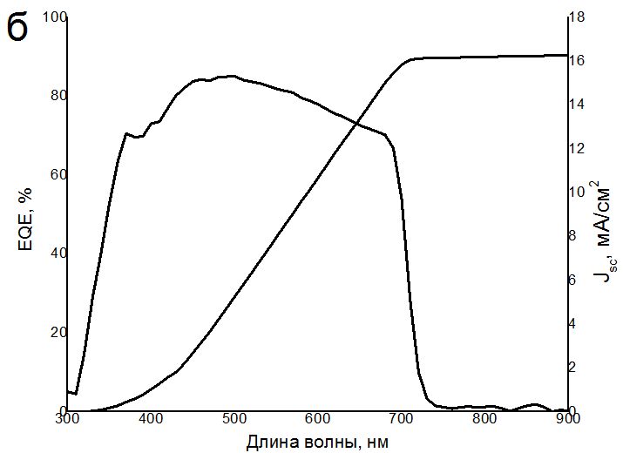
Рисунок 1. Вольтамперная характеристика (a) и результаты измерения квантовой эффективности (б) солнечной батареи с фотоактивным материалом CsPb_{0.92}Ca_{0.08}I₃.

Литература
1. C. Lau et al. Enhanced performance: Via partial lead replacement with calcium for a CsPbI₃ perovskite solar cell exceeding 13% power conversion efficiency // Journal of Materials Chemistry A. 2018. V. 6. p. 5580-5586.

